第一类构建任务（预处理）
- 创建grunt-demo仓库下载到本地
- 创建新的分支less：gco -b less （gco就是git checkout）
- 创建index.html文件，创建css文件，内含layout.less，内容从仓库复制。
- 开始自动化构建（grunt-demo的less下）：
- 项目配置文件：npm init -y
- 全局安装：npm i -g grunt-cli
- 安装官方插件和开发依赖：npm i -D grunt grunt-contrib-less
- 编写Gruntfile.js（自动化构建脚本）
- 执行：grunt 任务清单名字
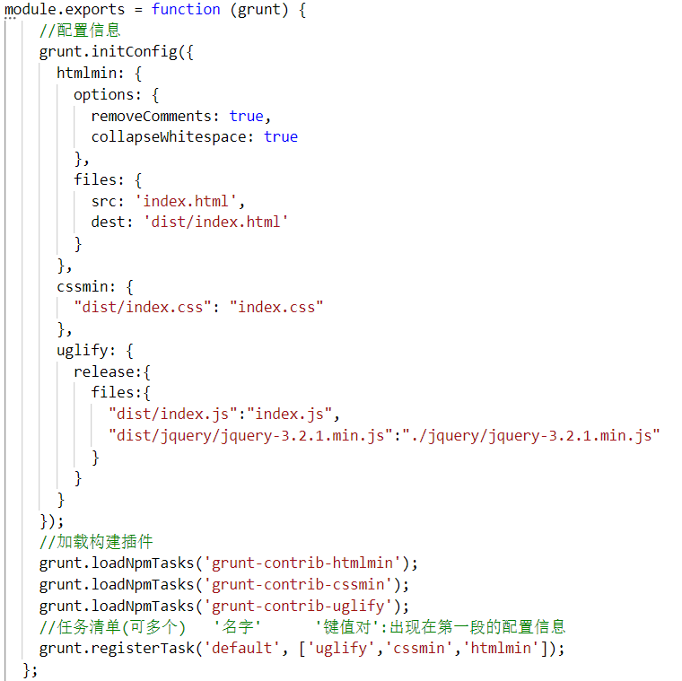
//构建任务清单 "名字" "less里面有个键值对compile"
grunt.registerTask('default', ['less:compile']);
即：grunt default 执行完输出了dist文件夹。
- 把grunt放到.yml.ci脚本中去
- 总结：Gruntfile.js成功即结束。运行grunt default即执行了该文件。

CSS代码复用：
